ХЕРСОНСЬКИЙ НАЦІОНАЛЬНИЙ ТЕХНІЧНИЙ УНІВЕРСИТЕТ

ФАКУЛЬТЕТ ІНФОРМАЦІЙНИХ ТЕХНОЛОГІЙ ТА ДИЗАЙНУ

КАФЕДРА ПРОГРАМНИХ ЗАСОБІВ І ТЕХНОЛОГІЙ

Лабораторна робота №2

З дисципліни “Основи програмування”

Виконав: Муганов А.В.

Перевірив: Кирийчук Д.Л.

Херсон 2019

Тема роботи: Програмування процесів з розгалуженням

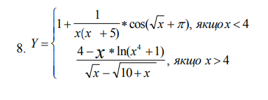Створити програму для перевірки на помилки обчислення виразу:

Вихідний текст:

#include <stdio.h>

#include <locale.h>

#include <math.h>

///программа для проверки на ошибки вычисления выражения

int main()

{

setlocale(0,"");

float x;

printf("Введите x: ");

scanf("%f",&x);

if(x<4)

{

if (x<0)

{

printf("\nОшибка, корень не может быть меньше нуля (sqrt(x))");

}

else if (fabs(x)<1e-7) /// x==0

{

printf("\nОшибка, на нуль делить нельзя (x(x+5))");

}

else

{

printf("\nОшибок нет!");

}

}

else if(x>4)

{

printf("Ошибок нету!");

}

else /// x==4

{

printf("Неопределенный интервал!");

}

return 0;

}

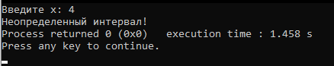Результат виконання:

